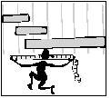

MATEMÀTIQUES MESURES
Nom: _____________________ Data: ______________
Unitats de Capacitat
1.- Quina capacitat té aquesta olla?

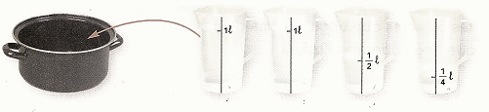

________________

2.- Quantes ampolles de litre podem omplir amb 4 ampolles? _____________

3.- Quants litres hi ha en cada cas?
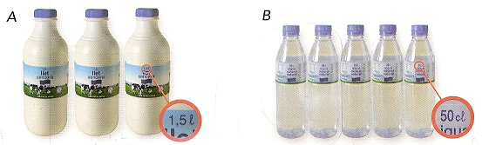

____________ ____________

4.- Contesta:

a) Quantes pomes són 5 mitges pomes? __________________________________
b) Quantes pans són 7 mitjos pans? _____________________________________
c) Quantes mitges taronges són 7 taronges i mitja? _________________________

5.- Escriu el nombre mixt corresponent:
a) dos litres i mig: _______ b) tres litres i quart de llet: _______
c) tres ampolles de tres quarts de refresc: _____________
d) dues ampolles de tres quarts de detergent: __________
6.- Quants recipients necessites, en cada cas, per obtenir un litre?
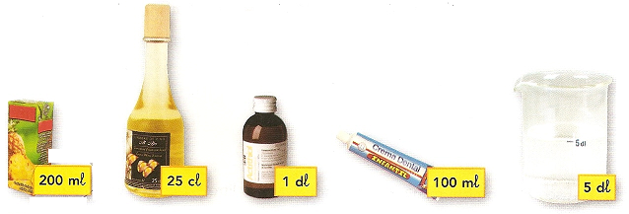
______ ______ _____ ______ _____

6.- Completa:
35 l = _____ dl 4,3 dl = _____ cl 200 ml = _____cl
6 c l = _____ ml 6,2 l = _____ dl 2.000 ml = _____ l

7.- Ordena de major a menor les capacitats següents:
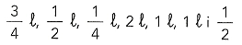
______ > ______ > ______ > ______ > ______ > ______ > ______

8.- A l’escola tenim un jardí. Per regar les plantes, fem servir gots de 200 ml.
Aquesta setmana hem registrat la quantitat de gots que hem fet servir cada dia.
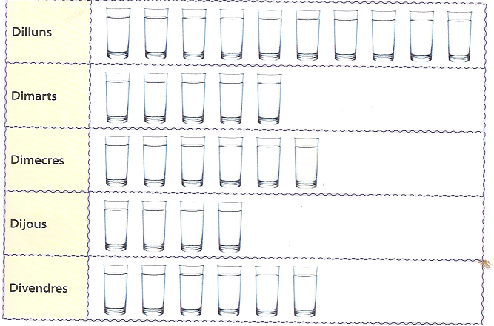
- Quants gots hem fet servir durant la setmana? __________________________
- De quines altres maneres hauries pogut dir quina capacitat té el got? Pinta-les.
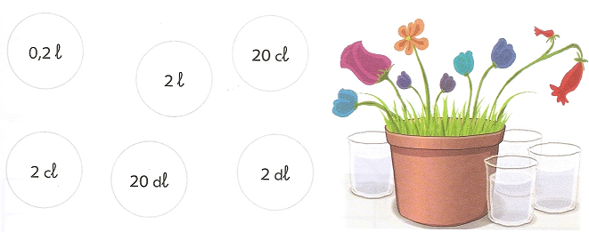
- Quants gots d’aquests necessites per tenir 1 litre d’aigua? __________________
- Aproximadament, quants litres d’aigua hem fet servir durant aquesta setmana?
__________________ .
9.- Estem escrivint un reportatge sobre el consum d’aigua a casa. L’Agencia Catalana d’Aigua ha calculat l’aigua que consumim:
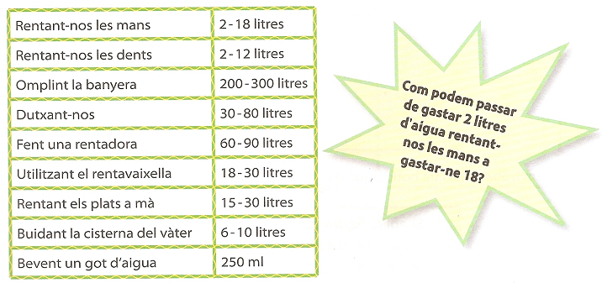
- Calculeu quanta aigua gasteu a casa durant tot un dia:


- Gastem: _________________________________________________________
- El total, serà un nombre exacte o aproximat? ____________________________

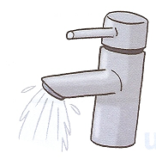
- Sou dels que estalvieu aigua o sovint
podríeu tancar l’aixeta i no ho feu?
______________________________
______________________________

